Zápis
z 11. stretnutia RC Nitra v rotariánskom roku 2018/2019 dňa 19. novembra 2018 v penzióne Artin, Nitra

Prítomní : A. Havranová, D. Hetényi, A. Tóth, M. Poništ, I. Košalko, L. Hetényi, M. SvoreňĽ. Holejšovský, L. Gáll

Hostia : William Su, Tomáš Tóth

Ospravedlnení : P. Grafenau, J. Stoklasa, R. Plevka, M. Waldner, E. Oláh, D. Peskovičová, G. Tuhý, K. Lacko-Bartoš, P. Galo, K. Pieta, P. Szabo, V. Miklík, L. Tatar, J. Jakubička, J. Dóczy,

Zasadnutie klubu otvoril a viedol D. Hetényi, prezident RC Nitra 2018/2019.

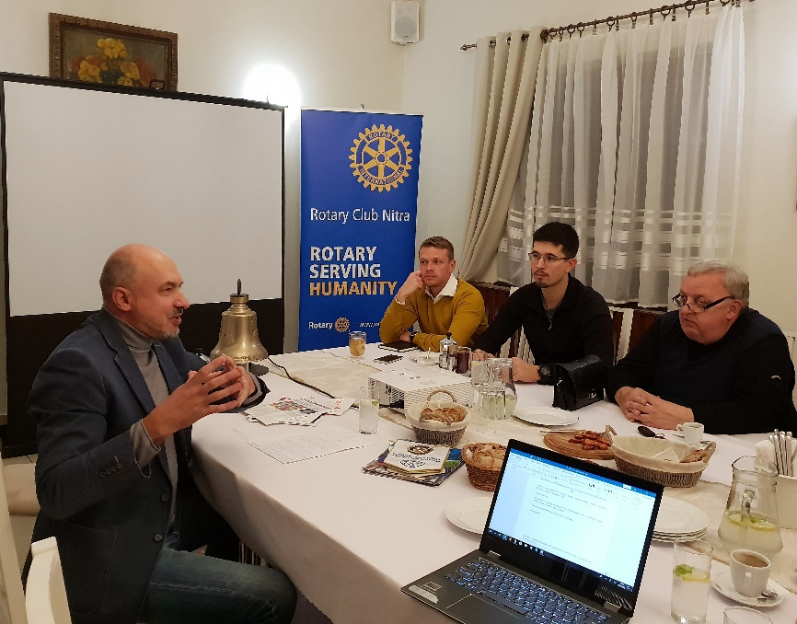

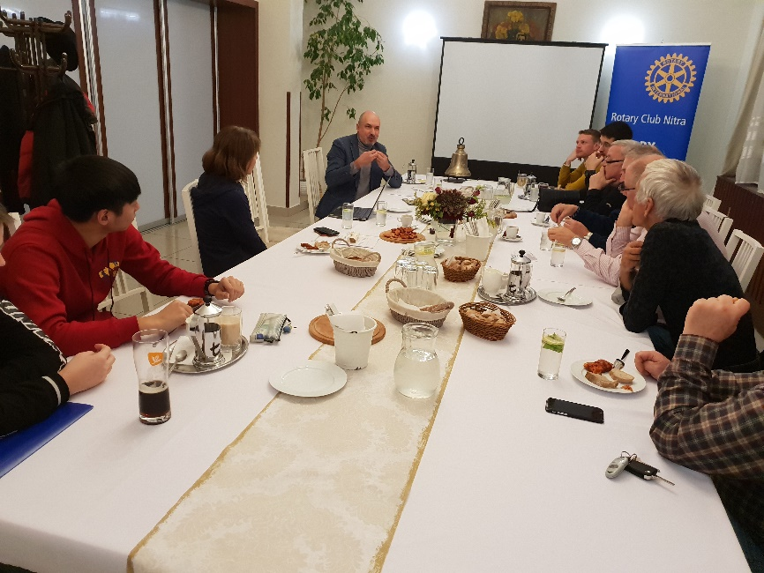

Prednáška : Ing. Ján Huba, CSc. VÚŽV Nitra,
Agrofilm

Myšlienka organizovať medzinárodný filmový festival venovaný agropotravinárskej problematike, vznikla už v roku 1981. Na pardubický festival Technofilm a ostravský Ekofilm sa totiž prihlasovalo stále viac diel z oblasti poľnohospodárstva, výživy obyvateľstva i potravinárstva, a tak organizátori uvedených festivalov v Krátkom filme Praha navrhli organizovať samostatný festival pod názvom Agrofilm. Ako miesto organizovania bola vybraná Nitra, v ktorej sa vytváralo centrum poľnohospodárskej vedy, odbornej výchovy a výstavníctva. Jediné, priestorovo a technicky, vhodné zariadenie, považované len za dočasné, sa našlo vo Výskumnom ústave živočíšnej výroby. Ústav vytvoril podmienky a vyvinul také aktivity pre úspešné konanie Agrofilmu, že sa stal jeho trvalým organizátorom. Pri vzniku festivalu bol akademik Plesník.
Cieľom a poslaním tohto odborného festivalu je informovať, podnecovať a šíriť poznatky vedy, výskumu, vývoja a praxe v oblasti poľnohospodárstva, potravinárstva, výživy obyvateľstva, lesníctva, vodného hospodárstva, ekológie, problematiky vidieka a života jeho obyvateľstva, ochrany a revitalizácie prírodných zdrojov zabezpečujúcich potravinovú dostatočnosť a bezpečnosť i zdravé životné prostredie, kultúrnu krajinu a zvyšovanie kvality života ľudí. Agrofilm sa postupne vypracoval na vo svete ojedinelé podujatie v danom tematickom zameraní.
Súčasťou festivalu sa stali sprievodné podujatia - odborné diskusné fóra, prednášky s ukážkami výroby produktov a ich ochutnávkami, predajné farmárske trhy s ponukou jedninečných lokálnych produktov, ako aj výstavy tvorby popredných umelcov Slovenska, prezentujúce našu kultúru pred širokou, aj zahraničnou, verejnosťou zúčastňujúcou sa na Agrofilme pod názvom Stretnutie vedy a umenia.
Výskumný ústav živočíšnej výroby dnes ako súčasť Národného poľnohospodárskeho a potravinárskeho centra organizuje festival už viac ako 3. desaťročia. Garantom festivalu je Ministerstvo pôdohospodárstva a rozvoja vidieka SR. Pravidelnými partnermi festivalu okrem mesta Nitra a Nitrianskeho samosprávneho kraja sa stala i Organizácia pre výživu a poľnohospodárstvo (FAO). S festivalom dlhodobo spolupracoval EMERING FILM PRAHA.
Za uplynulé obdobie bolo na festivale prezentovaných viac ako 5000 filmov, filmotéka víťazných filmov, ktoré tvorcovia poskytli organizátorom predstavuje dnes predstavuje tisícku filmov.
Postupom času sa mení tematická štruktúra festivalu. Okrem stále frekventovanej problematiky podvýživy, hladu a potravinovej dostatočnosti pre všetky oblasti a vrstvy obyvateľstva, zvýrazňuje sa význam bezpečnosti a kvality potravín, neprodukčné funkcie pôdohospodárstva, ako je tvorba a ochrana prírodného a životného prostredia, udržanie osídlenosti vidieka, kvalita života jeho obyvateľov, krajinotvorné aspekty, znižovanie spotreby neobnoviteľných energetických zdrojov vo výrobných procesoch, využitie biomasy (biohospodárstvo). Ambasádorom sa stal Matej Tóth. Ministerstvo pôdohospodárstva je hlavným sponzorom podujatia.

Tlačová správa k poslednému 34. ročníku :

AGROFILM 2018 SA VYDARIL Návštevníci festivalu videli, ochutnali, poučili sa a tak s nami oslávili sviatok filmového umenia a vedy. Bohatá ponuka 34. ročníka Medzinárodného filmového festivalu Agrofilm vyvrcholí 5.10.2018 o 10.00 hodine slávnostným udeľovaním cien v kinosále Multikina Mlyny Cinemas v Nitre. Medzi vzácnymi hosťami nebude chýbať ani olympijský víťaz Matej Tóth, ambasádor festivalu. Počas festivalového týždňa si mohli diváci pozrieť v Nitre, Bratislave, Zvolene, Brezne, Košiciach a Lužiankach 263 projekcií filmov. Mohli sa zúčastniť užitočných diskusií, na ochutnávkach, navštíviť vernisáž známej výtvarníčky Marty Horníkovej, získať informácie o aktuálnych trendoch v rezorte poľnohospodárstva, ktoré sa priamo dotýka farmárov, potravinárov, ekológov, lesníkov, obchodníkov a všetkých spotrebiteľov. Odborná diskusia v stredu 3.10.2018 na tému Farmárske potraviny na slovenský stôl nám ukázala, kde sú najväčšie prekážky a problémy farmárov, ale aj príležitosti ako dodať na stôl čerstvé regionálne potraviny. Zistili sme, že sa to dá, len treba chcieť. OCENENÉ FILMY Z prihlásených 91 filmov postúpilo 30 pred medzinárodnú porotou do hlavnej súťaže. 16 propagačných filmov hodnotila národná porota. Spolu bolo udelených 14 cien. Hlavnú cenu festivalu Agrofilm 2018 získal český film „Zdravější krajina“ od režiséra Ivana Stříteského, ktorý si mimochodom odniesol najvyššie ocenenie aj minulý rok. Dokument nás zaviedol na miesta, kde sa dokázali dohodnúť poľnohospodári s prírodovedcami a ochrancami prírody tak, aby neutrpela ani produkcia plodín, ani kvalita krajiny. Na ich podporu vznikla AEKO - agroenvironmentálno-klimatické opatrenie Ministerstva zemědělství ČR. Holandsko reprezentovali dva prihlásené filmy a obidva získali ocenenie. Film ocenený rektorom SPU Nitra „Dobre živení“ je príbehom o tom, že genetická modifikácia bola použitá pri vývoji plodín s cieľom zvýšiť ich nutričnú hodnotu, znížiť použitie chemikálií na ochranu porti škodcom alebo zaistiť úrodu ľuďom, ktorí to najviac potrebujú. Vďaka výbornému výkladu zložitej témy sa stala pochopiteľnejšou pre ľudí, ktorí o GMO niečo vedia, ale aj pre tých, ktorí o genetickej modifikácii nikdy nepočuli. Druhý holandský dokument o zanietených a usilovných ľuďoch „Cor a Henk - rybári z Oosterscheldu“ bol nakrúcaný v prílivových vodách najväčšieho holandského národného parku Oosterschelde. 85-ročný Cor rybárči už 70 rokov a počas 10-týždňového obdobia lovu sardel pracuje 24 hodín denne. Film bol ocenený Cenou primátora mesta Nitra. O tom ako huba Phakopsora pachyrhizi zapríčiňuje hrdzu sóje, teda agresívne ochorenie, ktoré dokáže spôsobiť závažný pokles úrody hovorí výborný animačne spracovaný dokument z nemeckej produkcie „Hrdza sójová - životný cyklus Phakopsory pachyrhizi“ Porota ocenila pôsobivé zobrazenie životného cyklu tohto hubového patogénu a tiež fakt, že dokument sa stal súčasťou aktuálne najuznávanejšej audiovizuálnej učebnice o chorobách rastlín na celom svete. Právom získal Cenu predsedu Nitrianskeho samosprávneho kraja. Cenou rektora Technickej univerzity Zvolen bol ocenený diel cyklickej relácie Halali s názvom Borievka z produkcie Anima Production spol. s r.o., režiséra Ľubomíra Kľúčika. Máme sa báť, že prídeme o originálnu a prirodzenú chuť nášho najtypickejšieho slovenského destilátu? Borievka mizne z našich lúk a pasienkov a dokument ukazuje spôsob ako stav riešiť, napríklad aj pomocou agrolesníckeho opatrenia. Diváci si mohli doslova vychutnať na 12 spôsobov „Barbecue“, čo je názov austrálskeho dokumentu plného nádherných filmových obrazov z 12-tich krajín sveta. Grilovanie mäsa je rituál, ktorý spája ľudí na celom svete. Je to stretávanie ľudí, spoločné zakladanie ohňa, rozprávanie príbehov a radosť z dobrého jedla. Rovnaké a predsa iné je barbecue napríklad vo Švédsku, Novom Zélande, Uruguaji, Arménsku, či na Sýrskych hraniciach. Napriek tomu, že zvieratá sú zdrojom potravy, filmová séria ukazuje zároveň úctu a dobré zaobchádzanie s nimi. Film získal Cenu zväzu poľnohospodárskych družstiev a obchodných spoločností SR.

Aktuálne informácie :

- Ivan Košalko, pozvánka na workshop a prednášku v CoWorking Banskej Bystrici :
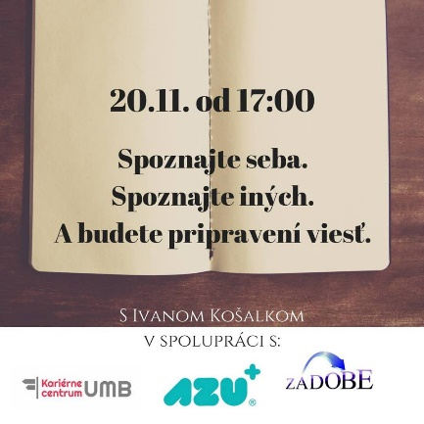

- Ivan Košalko, školenie Nadácie Rotary – bude k dispozícii 23 tis. USD, môže byť viac projektov, knižničky - do konca marca musia byť nainštalované, globálne granty – predstavenie nášho globálne grantu, veľký ohlas nášho projektu - Gregory Fabian, úloha občianskych spoločností, príspevok klubov, treba vytvoriť finančnú schému – kto koľko prispeje, min. 1000 Eur by sme mali dať, dňa 15. 11. bude náš grant schvaľovaný MsZ, potom pošleme projekt do klubov. Projekt rozbehne Nitrianska komunitná nadácia. Grant zatiaľ schválila Mestská rada. Definitívne predložené už na nové MsZ.

- Výťažok 230,- Eur z golfového turnaja použiť ako príspevok pre Globálny grant. Ďakujeme Milanovi Waldnerovi za sponzoring.

- Zmena rokovacieho poriadku RC Nitra. Prešli sme všetky články, dohodli sa na zmenách. R. Plevka pripraví verziu na záverečné pripomienkovanie a zašle J. Stoklasovi. Po zapracovaní pripomienok sa aktualizácia Rokovacieho predstaví aj ostatným členom klubu.

- Vianočný večierok klubu : U Grófa v sobotu, dňa 15.12.2018 so začiatkom o 18.00 hod. Predbežný program : organizovanie charitatívnej zbierky pre Spojenú školu internátnu, predaj obrazov detí , koncert Richarda Jambricha, vystúpenie Williama, vzájomné obdarovanie členov klubu.

- William informoval o svojom minulotýždňovom programe, Anka ho učí slovenčinu, chodí na tanečný krúžok a Michal s ním chodí strieľať z historického luku.

- Odsúhlasili sme účasť Tomáša Tótha na výmennom programe Rotary v období 2019/2020. Priority krajín, Kanada, USA, Mexiko.

- Pozvánka Spojenej školy internátnej na podujatie „Cesta časom“ dňa 11. 12. 2018 v UKF :

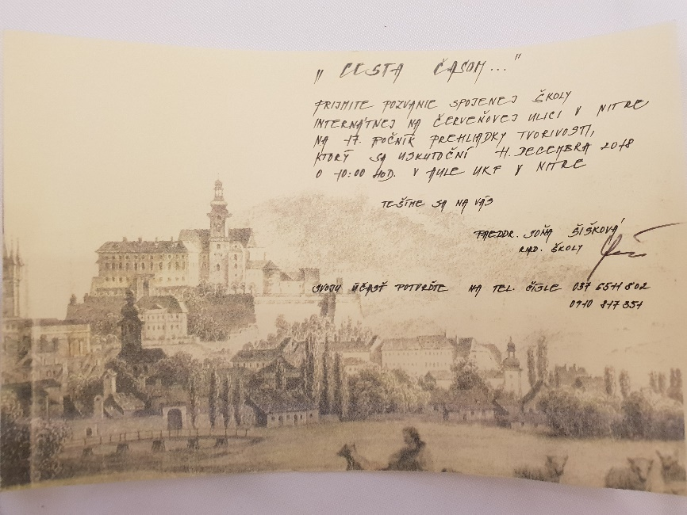

- Pripomenutie : RC Nitra oslávil 23. výročie vzniku.

Pripravované podujatia :

- Dištriktná konferencia bude budúci rok v Prahe v dňoch 17.5. – 19.5.2019, predbežné prihlášky:
https://docs.google.com/forms/d/e/1FAIpQLSc8qk_8XrIO- EJjvUsqSgWIh9wVZuXEa8ASMxxXbpFOpJK0EA/viewform

- Budúci rok bude RI konvent v Hamburgu, v dňoch 1.6.–5.6.2019, prihlášky:
http://www.riconvention.org/en/hamburg

Daniel Hetényi, prezident Rotary club Nitra 2018/2019

